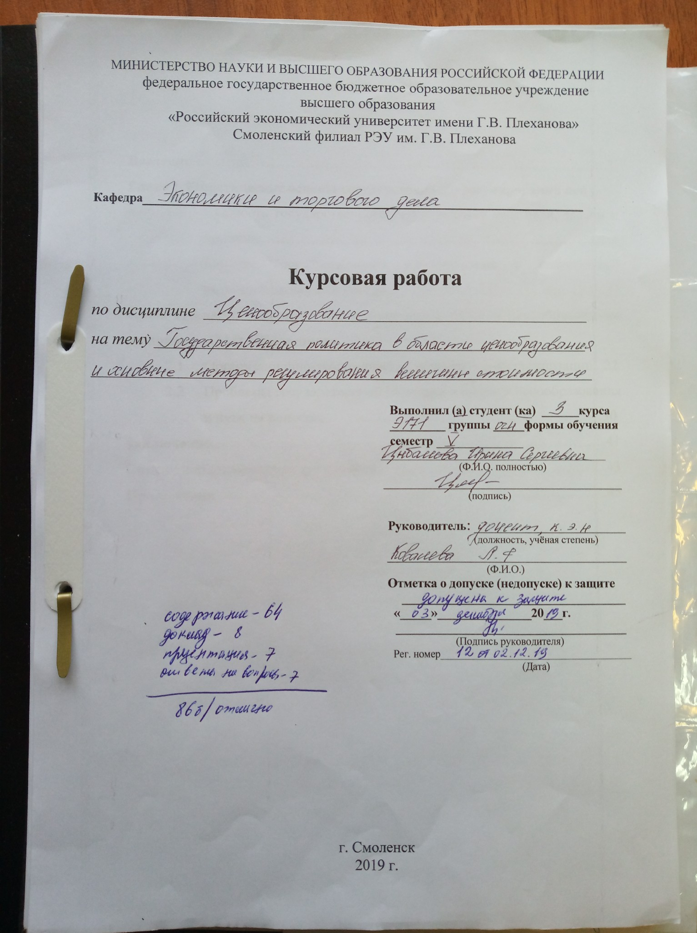

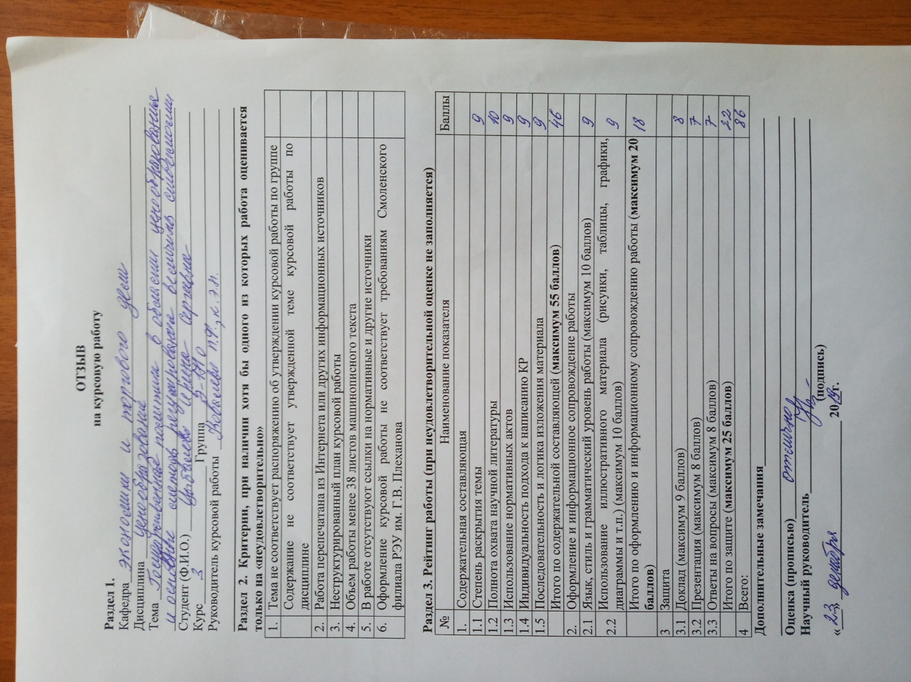

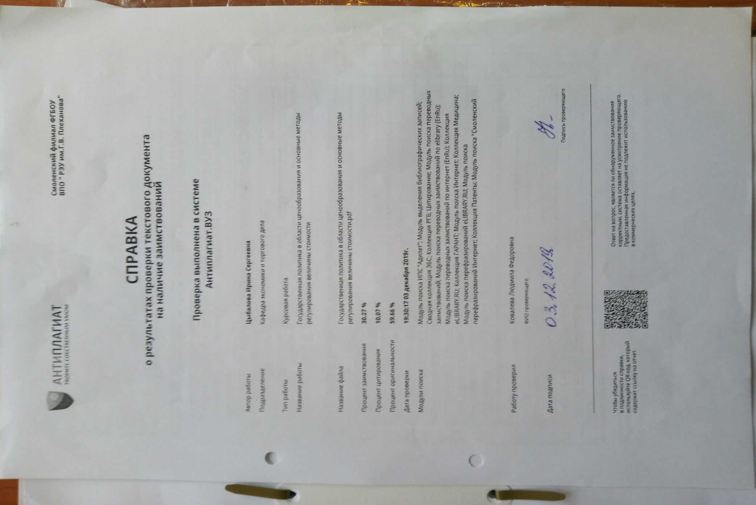

**ОГЛАВЛЕНИЕ**

**Введение**……………………………………………………………...…..……….3

**Глава 1.Теоретические основы государственного регулирования цен**

* 1. Сущность государственного регулирования цен: цели, задачи и причины……………………………………………………….……...6
  2. Методы государственного регулирования в современной рыночной экономике России…………………………………...….13

**Глава 2.** **Анализ государственной политики в области ценообразования на примере ОАО «Жилищник»**

1. [Организационно-экономическая характеристика организации](http://refeteka.ru/r-129858.html#_Toc189635692)...22
2. Проблемы государственной политики в области ценообразования и пути их решения…………………………………………………30

**Заключение**…………………………………..……………………………….…41

**Список использованных источников**……………………...………………...43

**Приложения**……………………………………………………………………..45

**ВВЕДЕНИЕ**

В условиях рыночной экономике процесс формирования цены на товары и услуги осуществляется при весьма свободном определении цены посредством заключения договора купли-продажи между потребителем и продавцом, в условиях конкурентной среды, обеспечивающей свободу выбора между экономическими агентами. В результате чего возникает необходимость надзора и регулирования со стороны государства в сфере ценообразования.

В современной экономике цена рассматривает не только как индикатор соотношения спроса и предложения, на который должно делать акцент предприятие, но и один из важнейших элементов маркетинга. Вместо ценовой конкуренции формируется конкуренция качества и дополнительных услуг для потребителя.

Изменение цен в динамике стоит рассматривать в качестве итогового показателя состояния экономической системы, в котором отражена структура хозяйства, степень его сбалансированности.

Государственное регулирование цен применяется в качестве ускоренного прогрессивного экономического сдвига. Произвольное, осуществляемое без конкретных целей регулирование цены способно тормозить перестройку экономики. Выбор тех или иных методов управления цены характеризуется особенностями различных товарных рынков.

Необходимость выполнения государством определенных функций в экономике не подвергается сомнению. Государственное регулирование экономики имеет важное значение для экономического и социального развития страны, осуществляемое контроль и регулирование через широкий набор средств и методов воздействия: бюджет, налоги, кредитно-денежная политика, экономическое законодательство и т.д.

При рыночной экономике цена является не единственным рычагом регулирования рынка. Тем не менее, при товарно-денежной несбалансированности и инфляции регулирование, в первую очередь, товарных рынков с помощью цены является первостепенной мерой, сдерживающей снижение покупательной способности денег.

Все вышеперечисленные факторы обусловили актуальность выбранной темы.

В качестве объекта исследования выступает ОАО «Жилищник». Предметом исследования является государственная политика в области ценообразования и основные методы регулирования величины стоимости.

Целью написания курсовой работы является определение системы формирования и регулирования цены государством на предприятии.

Для достижения поставленной цели необходимо решить следующие задачи:

– рассмотреть сущность, цели, задачи и причины государственного регулирования цены;

– изучить методы государственного регулирования;

– рассмотреть о[рганизационно-экономическую характеристику](http://refeteka.ru/r-129858.html#_Toc189635692) ОАО «Жилищник»;

– выявить проблемы государственной политики в области ценообразования и определить пути их решения.

При написании курсовой работы были использованы следующие методы:

– метод исследования;

– метод изучения документации;

– метод анализа и синтеза;

– системный метод.

Для написания курсовой работы использовалась широкая информационная база. В нее вошли нормативно-правовая база исследования, источники периодической печати и интернет источники, а также работы отечественных ученых, таких как: Магомедов М.Д., Липсиц И.В., Наумов В.В. и другие.

Курсовая работа состоит из введения, проблемно-теоретической и аналитической главы, заключение, а также списка использованных источников. В первой главе рассматриваются основные понятия, раскрываются теоретические основы государственного регулирования цены, а также цели задачи и причины.

Во второй главе делается анализ вмешательства государства в экономическую деятельность предприятия, изучается организационно-экономическая характеристика предприятия на основе сбора информации из различных источников. А также выдвигаются всевозможные варианты перспективы государственного регулирования цен. В качестве наглядного примера курсовая работа включает в себя таблицы и рисунки.

**Глава 1. ТЕОРЕТИЧЕСКИЕ ОСНОВЫ ГОСУДАРСТВЕННОГО РЕГУЛИРОВАНИЯ ЦЕН**

**1.1 Сущность государственного регулирования цен: цели, задачи и причины**

На современном этапе экономика представляет собой синтез элементов регулирования со стороны государства и рыночного механизма. С развитием общества объемы и формы государственного воздействия на экономику страны меняются, в частности с усложнением хозяйственных связей. Отдельное место в экономических концепциях уделялась именно государству с его экономической ролью и функциями в экономике.

По мнению меркантилистов, правительство в законодательном порядке способствовало наращению серебра и золота в государстве, а также проводило ряд мер по защите и охране народной промышленности.

Физиократы напротив выступали за свободу торговли и считали, что решающая роль государство состоит в защите естественного права – частной собственности.

Представители классической политэкономии, наоборот, высказывались за ограничение государственного контроля в экономической сфере. Так, по мнению Адама Смита, государству отводятся определенные обязанности такие как:

– обеспечение обществу защиты от вторжения других независимых обществ;

– предоставление по мере возможности защиту населению от несправедливости и давления со стороны других членов общества;

– создание и содержание общественных знаний и сооружений, содержание которых не может быть покрыто частными лицами.

Различные экономические школы по-разному видят вмешательство государства в экономические процессы, но при всей противоречивости важно отметить следующее: рынку свойственны антисоциальные тенденции и действия, приводящие к нарушению пропорций как на микроуровне, так и на макро, а, следовательно, к финансовым и экономическим кризисам. Практика показывает, что решить подобные процессы способны ограничить только государственные регуляторы.

Вышесказанное подтверждает необходимость вмешательства государства в процессы образования цены и контроля над ней.

Государственное регулирование цен и рынка предполагает ряд мер, которые принимаются государством в процессе участия в системе товарно-денежных отношениях и направлены на осуществление регулирования цен в различных сферах народного хозяйства и контроля над ними.

Непосредственное участие правительства в процессе образования цены обусловлено, прежде всего, тем, что рынок в своем свободном функционировании не дает гарантий на высокую эффективность экономической деятельности. Интерцессия со стороны правительства осуществляется исходя из нестабильности равновесия на рынке и его несовершенства. Роль государства в области ценообразования заключается в обеспечении развития экономики в направлении роста производства, снижении безработицы, повышения качества товаров и услуг, а также справедливого распределения доходов среди населения и стабильного уровня цен [12, с. 127].

Для решения экономических задач правительство использует регулирующую функцию цены в следующих случаях:

– когда участвует в перераспределении чистого дохода между отраслями и секторами народного хозяйства;

– когда участвует в перераспределении чистого дохода между отдельными регионами;

– когда участвует в перераспределении чистого дохода между предпринимателями и группами населения.

Посредством воздействия на цену государство решает ряд важных целей в области регулирования экономики:

– сдерживание инфляционных процессов;

– усиление конкурентоспособности на мировом рынке;

– осуществление структурной и конъюнктурной политики.

Регулирование цены со стороны государства носит как законодательный, так и судебный и административный характер.

Исходя из вышесказанного, можно определить основную цель государственного регулирования в сфере ценообразования.

Цель государственного регулирования цены – разработка условий, исходя из которых должным образом согласуются экономические интересы государства, потребителя и производителя (продавца).

Основные цели государственного регулирования цен представлены на рисунке 1.

Недопущение инфляционного роста цен

Обеспечение относительного паритета цен во всех звеньях

Цели государственного регулирования цен

Поддержание прожиточного минимума

Развитие здоровой конкуренции

***Рис. 1. Цели государственного регулирования цен***

Основные задачи государственного регулирования цен:

– защита населения от чрезмерного роста цен;

– осуществление контроля и регулирования цен на производителей - монополистов;

– защита отечественных предпринимателей;

– обеспечение экономической безопасности страны;

– сдерживание инфляционного роста цен.

Масштабы, методы и формы государственного регулирования ценообразования вытекают собственно из цели и задач регулирования цены. Интерес общественно развития указывает на методы, масштабы и формы государственного регулирования цен, а именно:

– развитием науки и техники;

– развитием экономики страны;

– повышением уровня благосостояния населения;

– обеспечением национальной безопасности;

– увеличение роли страны на мировом рынке.

Регулирование цены на государственном уровне затрагивает все уровни управления: федеральный, региональный и муниципальный уровни, а также уровень организаций и предприятий в том числе.

Рассмотрим регулирование цены на федеральном уровне. Федеральный уровень – это регулирование на уровне Российской Федерации. Кроме того, на данном уровне управления задействована система государственных институтов. На данном этапе управления государство отвечает за то, чтобы цены не стали основной причиной деформаций в экономике и не способствовали ухудшению экономического положения хозяйствующих субъектов, отраслей и сфер экономики. Особая ответственность государства лежит в социальной сфере, затрагивая интересы отдельных личностей и групп населения. На федеральном уровне государственное регулирование цен распространяется на следующие виды товар, услуг и работ:

– электроэнергия и теплоэнергия;

– ядерно-топливная продукция;

– протезно-ортопедические изделия;

– драгоценные камни и металлы;

– операции с нефтью (перекачка, перевалка, налив, слив);

– транспортировка грузов на железнодорожном транспорте;

– погрузочно-разгрузочные работы на железнодорожном транспорте;

– услуги почтовой и электрической связи, трансляция российских и государственных телерадиокомпаний, по списку, утвержденному Правительством РФ;

– природный газ (исключение составляет газ, потребляемый населением и жилищно-строительными кооперативами);

– перевозка пассажиров на железнодорожном транспорте, за исключением пригородных маршрутов.

Регулирование цен на муниципальном и региональном уровне построено по тому же принципу, что и на федеральном. Отличительная черта состоит только в номенклатуре товар, работ и услуг, на которые под контролем государственных органов. На региональном уровне государственное регулирование цен распространяется на следующие виды товар, услуг и работ:

– ритуальные услуги;

– оплата коммунальных услуг и жилья населением;

– электроэнергия и теплоэнергия для населения;

– топливо твердое, керосин, топливо печное бытовое, поставляемое населению;

– услуги водоснабжения;

– торговые надбавки к ценам на медикаментозные препараты;

– услуги почтовой и электрической связи по перечню, утвержденному Правительством РФ;

– перевозка пассажиров и багажа видами общественного в пригородном и городском сообщении, кроме железнодорожного транспорта [11, с. 254].

В организациях и на предприятиях цены формируются на основе рыночных отношений. Причем подавляющее большинство организаций сами формируют цены исходя из требований рынка.

Правительство осуществляет вмешательство в процессы образования цены исключительно исходя из установленных государством законодательно-нормативных актов. Государство посредством различных органов управления формируется систему ценового администрирования, которая позволит ему в соответствии с Конституцией Российской Федерации использовать различные механизмы, средства и инструменты для создания эффективной системы ценообразования.

Полномочия Правительства Российской Федерации в области регулирования цены определяются исключительно Указом Президента РФ от 28.02.1995 г. № 221 (ред. от 30.04.2016) «О мерах по упорядочению государственного регулирования цен (тарифов)».

На сегодняшний день в Российской Федерации, начиная с 2004 года, функционирует орган, деятельность которого направлена на правовое регулирование цен (тарифов) на товары или услуги в сфере государственного регулирования и контроля их применения, – Федеральная служба по тарифам (ФТС). В полномочия ФТС входит: разработка методических указаний (методик) в области образования цен, контроль за ценами или тарифами, определение регламента (порядка) рассмотрения дел об установлении цен (тарифов), утверждение и регистрация цен и тарифов на отдельные категории товаров и услуг.

Правительство Российской Федерации в ходе проводимых манипуляций в области ценообразования устанавливает верхнюю границу цены и нижнюю границу цены. В результате установления минимальной и максимальной границы цены на тот или иной товар или услугу могут возникнуть ряд определенных последствий, а именно: нарушение рыночного равновесия, избыток или недостаток товаров на рынке, ограничение производства. Более наглядно отразим последствия государственного регулирования цены на рисунке 2.

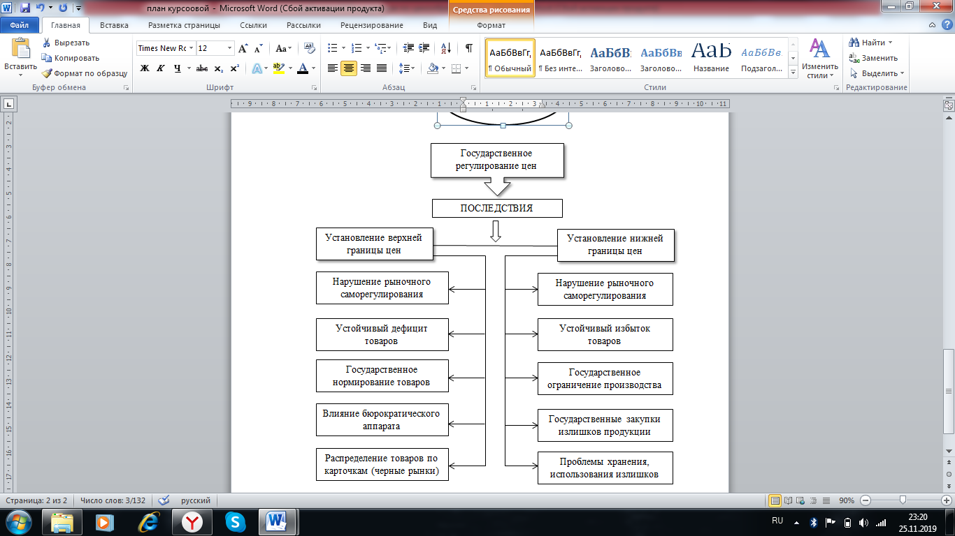

***Рис.2. Последствия государственного регулирования ценообразования***

Таким образом, государство воздействует на цены не только на макроэкономическом уровне, но и применяет регулирование на микроуровне. На микроэкономическом уровне государство применяет в области регулирования цели определенные меры: контролирует уровень цен по продукцию и услуги естественных монополистов и предприятий, которые занимают на рынке монопольное положение; устанавливает цены на социально значимые товары; субсидирует отдельных товаропроизводителей, а также регулирует таможенные тарифы при внешнеэкономической торговли.

Степень государственного регулирования цен зависит от состояния экономики. Оно усиливается в кризисных ситуациях, при ускоренной инфляции, росте дефицита отдельных продуктов, при необходимости быстрой структурной перестройки экономики и ослабевает по мере выхода из кризиса.

**1.2 Методы государственного регулирования в современной рыночной экономике России**

Ценовая политика, исходя из ст. 71 Конституции Российской Федерации, находится в ведении государства. Политика цен – совокупность органов государственной власти и субъектов ценообразования, которые представляют собой систему действий в рамках регулирования контроля за ценами в народно-хозяйственном комплексе.

Пути реализации государственной ценовой политики:

– определение порядка формирования и регулирования цены;

– осуществление контроля за соблюдением дисциплины цен;

– пресечение действий монополистических структур с целью создания равных конкурентных условий [3].

Для решения остро стоящей на сегодняшний день проблемы – сокращение спада производства, действия по его оживлению и стабилизации необходимо непременное вмешательство государства. Государство способствует установлению и регулированию цены не только на производство естественных монополистов, но и на продукцию других монополий, которые сохранились в достаточном количестве в экономике России.

Отсутствие государственного участия в образовании, регулировании и контроля цен объясняется в первую очередь отождествлением регулируемой рыночной цены с директивной плановой ценой.

Принято различать несколько форм и методов государственного регулирования цен в разнообразных сочетаниях. Методы государственного регулирования цен принято подразделять на прямые и косвенные [8, с. 268].

Метод прямого воздействия государства на цены – вмешательство административного характера государственных органов исполнительной власти в образование и применение цен, а также установление правил и порядка ценообразования. Метод прямого воздействия называется также методом ценового воздействия на цену.

С помощью прямого метода правительство способно оказывать прямое влияние как на порядок, так и на методы определения и установления цен. На данном этапе экономического развития подавляющая часть товаропроизводителей сами устанавливают цены, в независимости от того регулируемая цена или свободная. Государственное воздействие на их уровень и структуру осуществляется путем обеспечения методического единства в их установлении и применении. Таким образом, органы государственного управления устанавливают состав затрат, которые включаются в себестоимость продукции (гл. 25 Налогового Кодекса РФ), и расходы, покрываемые из прибыли, регламентируют нормативы рентабельности на продукцию монополистических предприятий.

Среди прямого регулирования цены со стороны государства выделяют следующие методы:

– замораживание цен;

– установление фиксированных цен и тарифов;

– установление предельных цен;

– установление предельного уровня рентабельности;

– установление рекомендательных цен;

– декларирование цен.

Более наглядно методы прямого государственного регулирования цены отобразим на рисунке 3.

Законодательные ограничения

Регулируемые

Прямые методы государственного регулирования цены

Установление фиксированных цен

Установление предельного уровня рентабельности

Установление предельных размеров посреднических надбавок

Установление предельных цен

Установление рекомендательных цен

Замораживание цен»

Декларирование цен

***Рис.3. Методы прямого государственного регулирования цены***

Замораживание цен предполагает частичное или же временное запрещение на ценовые изменения. Метод замораживания цены распространяется на отдельные товары или на отдельную группу товаров. Данный подход имеет место быть, когда в стране наблюдается высокий уровень инфляции для стабилизации цен [13, с. 129].

Установление фиксированных цен (тарифов). Фиксированная цена – цена, регулируемая на отдельные виды товаров и услуг, которая устанавливается органами власти в твердо выраженной величине. При установлении фиксированных цен цены на товары или услуги должны реализоваться именно по такой цене или тарифу. В ходе внедрения данного метода все предприятия и организации обязаны реализовывать продукцию по ценам, которые не превышают уровень цен, установленные государственными органами. Фиксированные цены применяются исключительно при заключении контрактов с государством. Кроме того их внедрению предшествует процесс достижения рентабельности (прибыли), которая непосредственно включается в цену, и разрешение споров хозяйственного характера. В данных условиях цена обладает определенной категорией жесткости. Что касаемо предприятия-изготовителя, то оно принимает на себя определенный хозяйственный риск, но, тем не менее, имеет широкие возможности в получении дополнительной прибыли за счет экономии затрат. В качестве примера применения фиксированных цен можно рассмотреть тарифы на железнодорожный транспорт.

Установление предельного уровня цен (коэффициентов) [13, с. 239]. Предельная цена предполагает установление такой цены, регулируемая на отдельные виды товаров и услуг, которая устанавливается органами власти в нижних либо в верхних пределах, а также в виде «коридора» цен. В данном случае цены могут быть либо максимально высокими, и тогда рассматривается верхний предел, либо максимально низкими (нижний предел). В результате чего цены на реализованную продукцию не могут быть установлены выше или ниже действующего предела цен. Установление предельно высоких цен предусматривает следующую цель: недопустить беспричинное завышение цен на отдельные виды товаров и услуг, которые относятся к социально значимым товарам. Предельно низкие цены устанавливаются для того, чтобы обеспечить защиту отечественных производителей от лидирующих на рынке импортных товаров, а также от недобросовестных собственных производителей, которые реализуют либо контрафактную, либо неучтенную продукцию. Кроме того, применение метода установления предельных цен способствует защите малого предпринимательства от предприятий-монополистов и крупных организаций. В качестве примера установления предельного уровня цен в России можно рассмотреть отпускные цена производителей на лекарственные средства и цены на алкогольную продукцию. «Коридор» цен предполагает установление одновременно как предельного низких, так и предельно высоких цен. Так, на федеральном уровне в России установлен «коридор» коэффициентов на электроэнергию. Максимальный уровень тарифов в этом случае определен в размере полной стоимости потребляемой услуги, а минимальный уровень тарифов – в размере 50% от полной стоимости.

В качестве прямого государственного регулирования цен применяется метод установления предельного уровня рентабельности. Суть данного метода состоит в том, что определяется максимальный размер рентабельности, который устанавливает исключительно органами власти и может быть заложен в цены на определенные товары и виды работ. Размер рентабельности устанавливается федеральными, региональными и местными органами власти. Установление предельно допустимого уровня рентабельности выражается в процентах к полной себестоимости товаров или услуг. Данный метод направлен на государственное ограничение доли выручки в составе цены. На основе учета рыночных факторов производитель сам формирует уровень цен на свою продукцию. Применяя данный метод, необходимо учесть, что доля прибыли в цене не должна быть выше предельного уровня рентабельности, установленного органами власти. Целью метода является следующее: сдерживание роста цен на отдельные группы товаров, которые определены государством. Органы исполнительной власти допускают на местах установление предельного уровня снабженческо-сбытовых и торговых надбавок на некоторые виды продукции на соответствующей территории и определять порядок их установления и применения. Например, медикаменты, детское питание, лекарственные препараты. В том числе допускается применение наценок на продукцию собственного производства: школьные столовые и буфеты. Установление предельного уровня цен применяет в основном при формировании цены на продукцию организаций-монополистов.

Кроме того, государство применяет метод предельных размеров посреднических надбавок, в том числе надбавок розничной торговли. Суть данного метода – максимальный уровень надбавки со стороны посредника, который фиксируется органами государственной власти в процентах к отпускной цене. Размер посреднических надбавок устанавливается федеральными, региональными и муниципальными органами власти. Цель метода – сдерживание завышения цен на социально значимые товары и виды услуг. Помимо сдерживания происходит справедливое соотношение вклада посредника и производителя в конечную стоимостью товара.

Применяется также декларирование или регистрация цен. Здесь подразумевается обязательное предоставление хозяйствующими субъектами декларации (сведений) о планируемом уровне цен на свою продукцию в муниципальные и государственные органы власти. После подачи декларации субъектами хозяйства органы власти вправе либо утвердить регистрацию декламируемой цены, либо отказать в ее регистрации. Декламируемая продукция реализуется по цене не выше декламируемой с момента ее регистрации. Органы исполнительной власти определяют виды продукции, которая в дальнейшем будет подлежать декларированию. Декларированию подлежит продукция предприятий, которые занимают лидирующее место на рынке. Кроме того, декларирование применяется в качестве регулирующего и контролирующего механизма цен на продукцию монополистов в целях профилактики их завышения.

Кроме прямого воздействия, которое подразумевает непосредственное участие органов власти в формировании цены на продукцию, государство применяет метод косвенного воздействия. Суть косвенного вмешательства состоит в том, что государство осуществляет свое внедрение в ценообразование через систему факторов, косвенно влияющих на цену.

Государство оказывает косвенное влияние через экономическую политику, а именно:

– денежно-кредитную и налоговую политику;

– бюджетную политику;

– тарифную и учетную политику;

–инвестиционную политику;

– амортизационную.

Более наглядно методы косвенного государственного регулирования цены отображены на рисунке 4.

Методы косвенного регулирования

Налогообложение

Кредитная политика

Регулирование государственных расходов

Регулирование денежного обращения

Установление норм амортизации

Оплата труда

***Рис.4. Косвенные методы государственного регулирования цен***

Обеспечение косвенного регулирования цены со стороны государства осуществляется путем применения комплекса средств и способов, которые способствуют увеличению товарного предложения на рынке, управлению денежных средств населения, регулированию налогов на потребляемые и производимые товары [14, с. 98].

Фундаментом косвенного регулирования являются нормативные акты, а именно: соглашения между предприятиями и государством, антимонопольное законодательство, акты о ценовой дискриминации, и ценах и рекламе.

Путем изменением процента в банке, минимального уровня заработной платы, а также осуществляемой налоговой политики и политики доходов государство способно регулировать процессы ценообразования. Кроме того, косвенное регулирование осуществляется через применение антимонопольных законов, разработку правильной системы таможенных тарифов, денежное обращение.

Таким образом, среди метод косвенного регулирования ценообразования можно выделить основные методы:

– ограничение монополизации рынка и создание условий для развития конкуренции;

– управление доходами предпринимателей и покупателей. На этом этапе можно применить субсидии из государственного бюджета отдельных отраслей, возмещение расходов отдельных групп граждан, повышение уровня минимальной заработной платы;

– осуществление налогового контроля на производимую и потребляемую продукцию. В данном случае подразумевается льготное налогообложение;

– применение мер, направленных на расширение товарного предложения, то есть льготное кредитование, снижение процента по кредиту, дотирование, субсидирование, защита отечественных производителей;

– государственное стимулирование привлечения иностранных инвестиций для создания новых предприятий и сокращению числа безработных.

Косвенные средства государственного регулирования носят макроэкономический характер и представляют собой единую систематизацию с проводимой макроэкономической политикой государства.

Кроме того, государство имеет полное право на установление запрета применяемых форм ценообразования или же оспаривать их в судебном порядке исходя из нарушений законодательства.

Таким образом, государственное регулирование ценообразования носит обязательный характер, обусловленный осуществлением контроля, регулирования и пресечения нарушения формирования цен. Государство стремится к формированию справедливой цене не нарушая экономические интересы как производителя, так и потребителя. Правительство применяет как прямые, так и косвенные методы формирования и регулирования цены.

В рыночной экономике роль государству отводится не в установлении конкретных цен (административная система управления), а в воздействии при помощи экономических мер на принятие товаропроизводителей решений по ценам, оказание им методической помощи, разработку правовых норм и законов по ценообразованию, которые направляют экономическое поведение субъекта собственности в русло обязательных условий для всех законов товарного производства.

**Глава 2.** **АНАЛИЗ ГОСУДАРСТВЕННОЙ ПОЛИТИКИ В ОБЛАСТИ ЦЕНООБРАЗОВАНИЯ НА ПРИМЕРЕ ОАО «ЖИЛИЩНИК»**

**2.1** [**Организационно-экономическая характеристика организации**](http://refeteka.ru/r-129858.html#_Toc189635692)

Государство осуществляет регулирование цен и тарифов на товары первой необходимости, молочную продукцию, детское питание, а также лекарственные препараты, электро- и теплоэнергия, услуги ЖКХ и другое [2].

Открытое акционерское общество «Жилищник» основано в 1977 году. Управляющая компания берет свое начало с введения в  эксплуатацию предприятия производственного жилищного ремонтно-строительного треста Промышленного района. Затем в 1988 оно было реорганизовано в городской жилищно-эксплуатационный трест. В итоге в 1992 его на базе было создано предприятие МУП «Жилищник» [19].

Главой города Смоленска было принято решение о приватизации муниципального имущества, исходя и «Федерального закона № 178 ФЗ РФ от 21.12.2001 года», в сфере предоставления услуг жилищно-коммунального назначения [1].

Администрация г. Смоленска является единственным акционером, которая владеет 100% акций.

По техническому обслуживанию, содержанию и ремонту ОАО «Жилищник» является главным поставщиком услуг. Предприятие обслуживает более 1610 многоквартирных домов, а также административных зданий и нежилых строений, общая площадь которых составляет порядка 4 млн.кв.м.

Задачи ОАО «Жилищник»:

– предоставление коммунальных услуг населению;

– содержание и ремонт имущества многоквартирных домов;

– обеспечение безопасных и благоприятных условий проживания граждан.

Основные направления деятельности ОАО «Жилищник»:

– техническое обслуживание многоквартирных домов;

– санитарное содержание жилых домов и придомовых территорий;

– осуществление текущего ремонта жилищного фонда;

– круглосуточное аварийное обслуживание инженерного оборудования (коммуникаций) жилых домов;

– установка приборов учета холодной и горячей воды;

– подготовка жилищного фонда к эксплуатации в зимних условиях;

– заключение договоров технического обслуживания с собственниками квартир [19].

Ежегодно «Жилищник» сдает отчетность в инспекцию Федеральной налоговой службы № 5 по Смоленской области [18]. Рассмотрим финансовые показатели, представленные в таблице 1(Приложение А).

Таблица 1

**Финансовые показатели ОАО «Жилищник», тыс. руб.\***

|  |  |  |  |  |  |  |
| --- | --- | --- | --- | --- | --- | --- |
| Наименование  показателя | 2013 г. | 2014 г. | 2015 г. | 2016 г. | 2017 г. | 2018 г. |
| Уставный капитал | 45 600 | 45 600 | 51 501 | 45 600 | 45 600 | 45 600 |
| Запасы | 7 159 | 6 997 | 1 303 | 214 | 8 228 | 17 009 |
| Дебиторская задолженность | 961 234 | 808 122 | 1 040 996 | 1 212 767 | 1 275 081 | 908 552 |
| Кредиторская задолженность | 592 811 | 507 230 | 834 044 | 1 000 159 | 1 442 047 | 1 016 566 |
| Нераспределенная  прибыль(убыток) | (39 616) | (34 418) | (78 216) | (70 034) | (65 145) | (64 534) |
| Финансовые вложения | 13 | 13 | 13 | 13 | 3 333 | 2 848 |
| Денежные средства и денежных эквивалентов | 2 258 | 1 371 | 4 062 | 8 675 | 9 392 | 9 525 |
| Прочие внеоборотные активы | 0 | 0 | 48 | 0 | 157 | 157 |

Продолжение таблицы 1

|  |  |  |  |  |  |  |
| --- | --- | --- | --- | --- | --- | --- |
| Наименование  показателя | 2013 г. | 2014 г. | 2015 г. | 2016 г. | 2017 г. | 2018 г. |
| Прочие оборотные активы | 272 | 294 | 194 | 217 | 126 437 | 55 603 |
| Заемные средства | 60 224 | 0 | 0 | 0 | 0 | 0 |

* Официальный сайт ОАО «Жилищник». – 2002-2019. – Электрон. дан. – Режим доступа: https://smolgil.ru/ (дата обращения 20.10.2019).

Как видно по результатам деятельности в таблице 1 за последние шесть лет ОАО «Жилищник» произошли изменения. Что касаемо уставного капитала, то в 2015 году происходит его увеличение на сумму 5 тысяч рублей. В последующие годы уставной капитал остается неизменным и составляет 45 600 тыс. рублей.

Запасы управляющей компании на протяжении шести лет находятся в постоянном изменении. Самое большое число запасов приходится на 2018 год и составляет 17 009 тыс. руб., а наименьшее их число наблюдается в 2016 году – 214 рублей. Такое значительное сокращение запасов вызвано экономическим кризисом 2014-2015 годов. Кроме того стоит учесть то, что большое количество запасов и их ежегодный рост может свидетельствовать о затоваривании склада. Регулярное уменьшение запасов может указывать на сворачивание деятельности или нехватку оборотных средств для закупки нужного объема запасов. Увеличение запасов без увеличения объема продаж снижает оборачиваемость и платежеспособность компании.

Что касается дебиторской задолженности, то она в динамике имеет незначительные изменения. Так по приблизительным оценкам она варьирует в диапазоне 7% – 20%. Это говорит о выраженной дебиторской задолженности. На протяжении с 2013 по 2017 года дебиторская задолженность находилась в диапазоне свыше 910 тыс. рублей. В 2018 году отмечается снижение задолженности приблизительно на 38%, что составило 908 552 тыс. руб. по сравнению с 2017 годом.

Дебиторская задолженность проявляет себя в том, что предприятие предоставляет свой товар с отсрочкой оплаты. Если рост дебиторской задолженности происходит на фоне снижения выручки, то фирме не удалось удержать покупателей, несмотря на увеличение срока товарного кредита. Данная ситуация свидетельствует о повышении операционных рисков. Если наблюдается снижение задолженности в результате роста выручки, то это говорит о том, что происходит предоплата товара или же сократились дни отсрочки (быстрая оплата).

Как видно из приложения компания за последние пять лет смогла избавиться от краткосрочных заемных средств, но при этом имеет место быть кредиторская задолженность. За последний отчетный год закредитованность снизилась на 6,5 %. Причем пик рост кредита приходится на 2017 год. Минимальностя стоимость кредита пришлась на 2014 год. По предварительным подсчетам стоимость кредиторской задолженности составила около 1 млн. рублей. Можно отметить, что кредиторская задолженность находится фактически наравне с дебиторской задолженностью.

За последние 4 года ОАО «Жилищник» имеет в среднем непокрытый убыток в размере 69 482 тыс. руб. Это свидетельствует о превышении расходов компании над доходами по итогам года. Непокрытый убыток возникает в результате получения компанией фактического убытка и отсутствием резервов финансирования. Нераспределенная прибыль учитывается в пассиве и уменьшает итог финансовых результатов компании.

Более наглядно экономическое положение «Жилищник» отобразим на рисунке 5.

Общая сумма активов с 2013 по 2016 увеличилась на 594 387 тыс. рублей. Но с 2016 заметна тенденция на снижения активов до 1 млн. руб. в 2017 году.

Чистые активы, начиная с 2011 года, снижаются в среднем за год на 15% и к 2014 году достигают отметки в 104 тыс. руб. С 2015 по 2017 гг. чистые активы увеличиваются ежегодно на 7%.

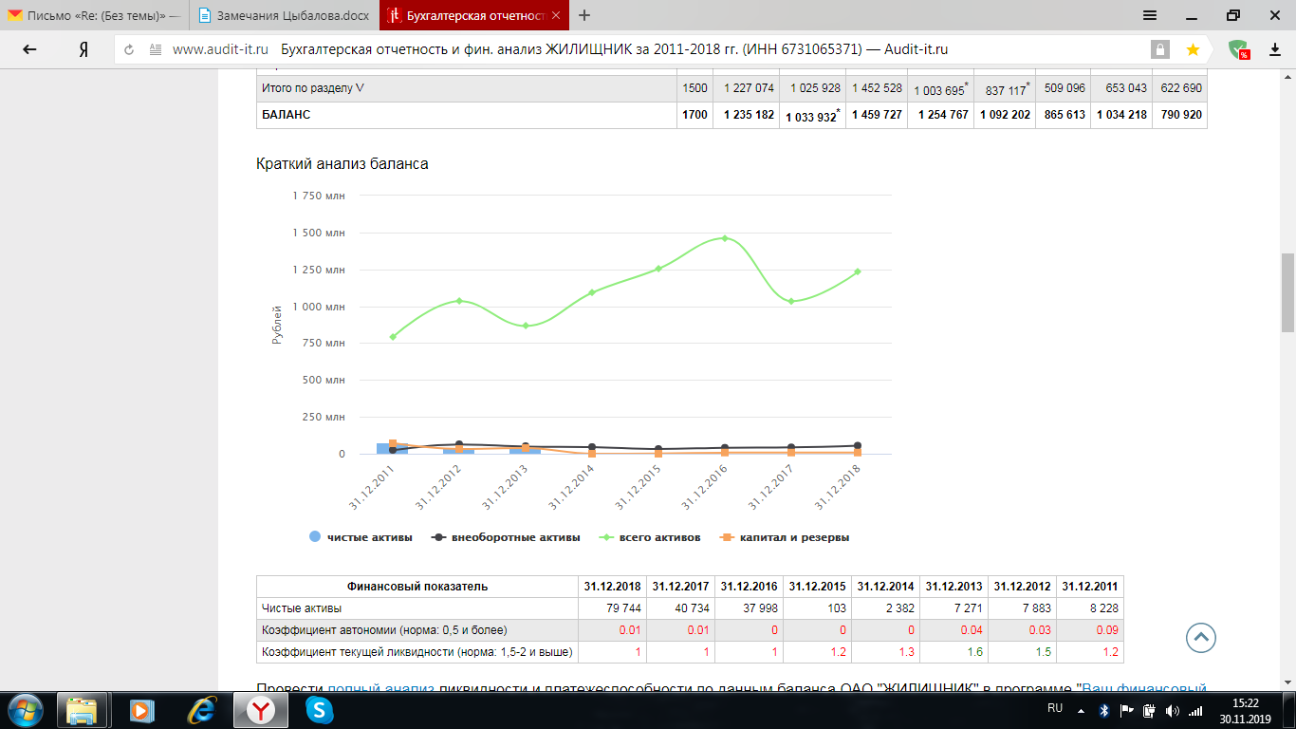

***Рис.5. Баланс ОАО «Жилищник»***

Внеоборотные активы на протяжении шести лет находятся в динамике 63 295 – 43 242 тыс. руб. Капитал и резервы с 2011 по 2014 сокращались в годовом темпе 25%. С 2015 года капитал и резервы продолжили свое падение и остановились на отметке в 7 882 тыс. руб. в 2017 году – это 611 рублей по сравнению с 2016 годом. Кроме того, существенный отпечаток на экономическое положение и конкурентоспособность «Жилищник» оказал кризис 2014 – 2015 годов. В это период в большинстве показателей наблюдается отрицательная динамика [20].

Результаты финансовой деятельности ОАО «Жилищник», представлены в таблице 2 [Приложение Б].

Таблица 2

**Основные экономические показатели деятельности ОАО «Жилищник», тыс. руб.\***

|  |  |  |  |  |
| --- | --- | --- | --- | --- |
| Наименование показателя | 2015 г. | 2016 г. | 2017 г. | 2018 г. |
| Выручка | 2 442 031 | 2 734 793 | 2 121 031 | 1 402 407 |
| Себестоимость | (2 348 213) | (2 558 436) | (1 994 469) | (1 254 166) |
| Валовая прибыль (убыток) | 93 818 | 176 357 | 126 562 | 148 241 |

Продолжение таблицы 2

|  |  |  |  |  |
| --- | --- | --- | --- | --- |
| Наименование показателя | 2015 г. | 2016 г. | 2017 г. | 2018 г. |
| Коммерческие расходы | 0 | 0 | 0 | 0 |
| Управленческие расходы | (148 579) | (129 614) | (126 476) | (147 385) |
| Прибыль (убыток) от продаж | (54 761) | 46 743 | 86 | 856 |
| Прибыль (убыток) до налогообложения | (42 106) | 37 633 | (3 372) | (468) |
| Чистая прибыль (убыток) | (43 797) | 8 181 | 4 889 | 611 |
| Прочие доходы | 173 916 | 15 490 | 19 662 | 38 854 |
| Прочие расходы | (161 162) | (24 005) | (13 549) | (39 996) |
| Совокупный финансовый результат периода | (43 797) | 8 181 | 4 889 | 611 |

* Официальный сайт ОАО «Жилищник». – 2002-2019. – Электрон. дан. – Режим доступа: https://smolgil.ru/ (дата обращения 20.10.2019).

Выручка на протяжении шести лет находится в изменении. Так, с 2015 по 2017 года выручка компании заметно увеличилась с 2 442 031 до 2 121 031 млн. руб. ежегодно на 2% – 5%. В 2017 году выручка резко упала и продолжала свое сокращение и в 2018 г. Изменение выручки, возможно, связано с кризисными годами, а также открытием большого числа компании, предоставляющих жилищно-коммунальные услуги.

Что касается себестоимости, то на протяжении отчетных лет происходит снижение. В 2015 и 2016 годах отмечается увеличение, себестоимость достигает - 2 558 436 млн. руб.

Изменения по первым трем показателям связаны возможно с изменением  объема выпуска продукции, её структурой, уровнем переменных затрат на единицу продукции и суммой постоянных расходов. Таким образом, можно сказать, что рост объема эффективен.

Разница между прибылью и себестоимостью на протяжении четырех лет не имеет серьезных изменений. Ни в одном из исследуемых годов компания не имела убытков. В 2016 году валовая прибыль составила – 176 357 тыс. руб., что больше на 82 539 тыс. руб. в сравнении с прошлым годом. В 2016 году валовая прибыль достигла максимального значения за все года компании – порядком около 176 357 тыс. руб. По итогам 2017 году ОАО «Жилищник » получило валовую прибыль в размере 148 241 тыс. руб.

За 6 последних лет чистая прибыль ОАО «Жилищник» увеличилась на 101,055 с 58 087 тыс. руб. до 611 тыс. руб. руб. Рентабельность продаж юр. лица по данным за последний отчетный год равна 0,06%. Коэффициент рентабельности собственного капитала за 2017 год — 7,75%.

Положительной динамикой является то, что ОАО «Жилищник» на протяжении последних пяти лет удалось избежать коммерческих расходов.

Кроме того отрицательную динамику имела и прибыль до налогообложения в 2018, 2017 и 2015 годах, но в 2016 году имела положительную динамику – соответственно 37 633 тыс. руб. Прослеживание положительной тенденции говорит о стремлении компании выйти на новые рынки, привлечения большего числа клиентов. Чистая прибыль имела положительную динамику в отличие от прибыли до налогообложения. Единственное прослеживаются отрицательные показатели в 2015 г. – 43 797 руб., то есть компания не получила прибыли и имела задолженность перед государством по уплате налогов, не имея платежеспособности.

Необходимо проводить следующий ряд мероприятий, для того чтобы достичь увеличения чистой прибыли компании:

– снизить себестоимость;

– для оказания жилищно-коммунальных услуг использовать более дешевые, но качественные материалы;

– повысить качество оказываемых услуг;

– усовершенствовать организацию труда.

Кроме того, компания в своей деятельности получила прочие доходы и имела прочие расходы. К прочим доходам можно отнести: доходы прошлых периодов, безвозмездные поступления имущества, доходы от продажи имущества компании, штрафные санкции, причитающиеся по контракту, средства, поступившие в качестве компенсации причиненных убытков организации. К прочим расходам относят, например, выплаты на различные благотворительные и культурно-развлекательные мероприятия, убытки прошлых лет, признанные в данном году, при использовании услуг кредитных организаций, за пользование кредитами и займами и так далее. Таким образом, ОАО «Жилищник» имела прочие доходы на сумму приблизительно 1 062 739 млн. руб. за 6 лет. Причем в 2015 году стоимость прочим доходов превысила стоимость прошлых лет и составили 814 тыс. руб. Это самый наивысший показатель за последние года коммерческой деятельности. Что касаемо прочих доходов, то их совокупная стоимость составила около 557 069 руб. Следовательно, сторонние доходы превышают прочие расходы, тем самым компания за счет прочих доходов может покрывать свои расходы.

Таким образом, по техническому обслуживанию, содержанию и ремонту ОАО «Жилищник» является главным поставщиком услуг на рынке.

Исходя из экономической деятельности ОАО «Жилищник» можно сделать вывод о том, что в совокупности за последние шесть лет коммерческая деятельность носит положительный характер, поскольку в ряде показателей отмечается стабильность или увеличение в динамике. В перспективе на будущее возможно можно предположить, что компания просуществует порядком столько же лет. Но для того чтобы устойчивее закрепится на рынке ОАО «Жилищник» необходимо найти новые рынки сбыта, привлечь к себе новых потребителей, повысить конкурентоспособность и возможно снизить стоимость и повысить качество предоставляемых услуг.

**2.2 Проблемы государственной политики в области ценообразования и пути их решения**

Основным источником дохода и получения прибыли управляющих компаний является оплата населением ремонтных работ жилых помещений и их содержание.

Услуги и работы предоставляются гражданам города Смоленска исходя из перечня обязательных работ и услуг по содержанию и ремонту общего имущества в многоквартирных домах. Данный перечень является основой для определения цен и тарифов на обязательные работы и услуги по содержанию и ремонту общего имущества в многоквартирных домах, в которых собственниками не принято решение о способе управления многоквартирным домом и (или) об установлении размера платы за содержание и ремонт жилого помещения. В состав перечня включены работы и услуги, которые необходимы для обеспечения безопасного и комфортного проживания в многоквартирном доме, обеспечения сохранности и надежности общего имущества собственников помещений в многоквартирном доме, бесперебойного обеспечения граждан коммунальными услугами надлежащего качества. Объемы работ и услуг по содержанию и ремонту общего имущества многоквартирного дома устанавливаются с учетом требований санитарных, пожарных и иных обязательных норм законодательства Российской Федерации. Работы, которые не включены в данный перечень, выполняются по заявкам и за счет средств потребителей.

Таким образом, в рыночной экономике роль государству отводится не в установлении конкретных цен, а в воздействии при помощи экономических мер на принятие товаропроизводителей решений по ценам, оказании им методической помощи, разработку правовых норм и законов по ценообразованию, которые направляют экономическое поведение субъекта собственности в русло обязательных условий для всех законов товарного производства.

Размер платы за ремонт и содержание многоквартирных домов рассчитан исходя из тарифов, установленных на 69-й сессии Смоленского городского Совета IV созыва от 20.02.2015 № 1329 (с изменением от 25.03.2019 № 125).

Необходимо учесть, что представленная далее таблица имеет место быть для собственников жилых домов по социальным договорам найма и договорам найма жилых помещений государственного или муниципального жилищного фонда в многоквартирных и одноквартирных жилых домах.

Как видно из таблицы 3, тарифы на содержание и ремонт жилых домов за последнее года возросли. Причем тариф увеличился как на дома, имеющие техническое обслуживание и ремонт газового оборудования, так и на дома, в которых данная услуга не предусмотрена [4].

Таблица 3

**Размер платы за ремонт и содержание жилого помещения**

|  |  |  |  |  |  |  |
| --- | --- | --- | --- | --- | --- | --- |
| Классификация  жилищного фонда | Размер платы (руб. за 1 кв. м общей площади жилого помещения в месяц с НДС) | | | | | |
| с учетом технического обслуживания и ремонта газового оборудования | | | без учета технического обслуживания и ремонта газового оборудования | | |
| 2016 г. | 2017 г. | 2018 г. | 2016 г. | 2017 г. | 2018 г. |
| Многоквартирные капитальные дома, имеющие все виды благоустройства, включая лифты и мусоропроводы | 18,46 | 19,26 | 20,06 | 18,29 | 19,09 | 19,88 |
| Многоквартирные капитальные дома, имеющие все виды благоустройства, кроме лифтов и мусоропроводов | 14,88 | 15,95 | 16,67 | 14,5 | 15,80 | 16,51 |

Продолжение таблицы 3

|  |  |  |  |  |  |  |  |  |
| --- | --- | --- | --- | --- | --- | --- | --- | --- |
| Классификация  жилищного фонда | Размер платы (руб. за 1 кв. м общей площади жилого помещения в месяц с НДС) | | | | | | | |
| с учетом технического обслуживания и ремонта газового оборудования | | | | | без учета технического обслуживания и ремонта газового оборудования | | |
| 2016 г. | | 2017 г. | | 2018 г. | 2016 г. | 2017 г. | 2018 г. |
| Многоквартирные и одноквартирные жилые дома пониженной капитальности, имеющие не все виды благоустройства | 11,3 | 12,93 | | 13,52 | | 10,1 | 12,81 | 13,39 |
| Многоквартирные и одноквартирные неканализованные жилые дома | 9,90 | 11,10 | | 11,63 | | 9,5 | 11,01 | 11,54 |

В среднем показатели возросли в 2018 году по сравнению с 2017 годом на 4,5%. Данное увеличение значительное с учетом того, что обслуживаемые дома не имеют полного набора условий для проживания: лифта, мусоропровода, пониженной капитальности. По крайней мере, тарифы на обслуживание дома в управляющей компании ООО «Надежда» ниже, чем в «Жилищник». Кроме того, Департаментом Смоленской области от 14.12.2018 года установлен тариф на капитальный ремонт общего имущества в многоквартирном доме в размере 7,5 рубля за один квадратный метр.

Нижние границы на тарифы коммунальных услуг устанавливаются Департаментом Смоленской области.

Департамент устанавливает минимальный размер тарифа на электроэнергию, холодное водоснабжение и водоотведение, а также горячее водоснабжение, природный газ и отопление.

Согласно постановлению Департамента по Смоленской области №232 от 19.12.2018 применить одноставочные тарифы на холодную воду и водоотведение в расчете на одного потребителя. Тарифы на холодную питьевую воду и водоотведение представлены в таблице 4 [5].

Таблица 4

**Тарифы на холодную питьевую воду и водоотведение СМУП «Горводоканал»**

|  |  |  |  |  |  |  |
| --- | --- | --- | --- | --- | --- | --- |
| Наименование услуг | Размер тарифа, руб./ м^3 | | | | | |
| 2016 г. | | 2017 г. | | 2018 г. | |
| 01.01.2016 | 01.07.2016 | 01.01.2017 | 01.07.2017 | 01.01.2018 | 01.07.2018 |
| с НДС  (без НДС) | с НДС  (без НДС) | с НДС  (без НДС) | с НДС  (без НДС) | с НДС  (без НДС) | с НДС  (без НДС) |
| Водоснабжение | | | | | | |
| Население | 20,73  (17,57) | 21,56  (18,27) | 21,56  (18,27) | 22,61  (19,16) | 22,61  (19,16) | 23,66  (20,05) |
| Прочие потребители | 20,73  (17,57) | 21,56  (18,27) | 21,56  (18,27) | 22,61  (19,16) | 22,61  (19,16) | 23,66  (20,05) |
| Водоотведение | | | | | | |
| Население | 14,49  (12,28) | 15,09  (12,79) | 15,09  (12,79) | 15,84  (13,42) | 15,84  (13,42) | 16,51  (13,99) |
| Прочие потребители | 14,49  (12,28) | 15,09  (12,79) | 15,09  (12,79) | 15,84  (13,42) | 15,84  (13,42) | 16,51  (13,99) |

Как видно из таблицы 4, тариф на водоснабжение, потребляемое населением, за последние три года незначительными темпами увеличился. Темп прироста водоснабжения за три отчетных периода увеличился на 4%. Таким образом, водоснабжение, потребляемое населением, с 01.01. по 01.07 2016 года увеличилось на 0,83 с учетом НДС. Без учета НДС этот показатель с 17,57 руб. достиг отметки 18,27 руб. Затем с 01.07.2016 по 01.01.2017 тариф на водоснабжение не изменился и составил 21,56 руб. с учетом НДС. Изменение не наблюдается и в период с 01.07.2017 по 01.01.2018. На конец 2018 года водоснабжение составило 23,66 руб. за кубический метр. Данные изменения касаются и прочих потребителей соответственно. В водоотведении имеются также изменения. С 01.01.2016 по 01.01.2018 водоотведение увеличилось с 14,49 до 16,51 руб. за кубический метр с учетом НДС. Без учета НДС тариф на водоотведение уменьшается ежегодно на 0,50 копеек за кубический метр.

Тариф на горячую воду также регулируется постановление №301 от 20.12.2018 года. Минимально устанавливаемый тариф за потребление горячей воды представлены в таблице 5 [19].

Таблица 5

**Тарифы на горячую воду МУП «Смоленсктеплосеть»**

|  |  |  |  |  |  |  |  |  |  |  |  |  |
| --- | --- | --- | --- | --- | --- | --- | --- | --- | --- | --- | --- | --- |
| Наименование услуг | Размер тарифа | | | | | | | | | | | |
| 2016 г. | | | | | 2017 г. | | | | 2018 г. | | |
| 01.01.2016 | | | 01.07.2016 | | 01.01.2017 | | 01.07.2017 | | 01.01.2018 | 01.07.2018 | |
| с НДС  (без НДС) | | | с НДС  (без НДС) | | с НДС  (без НДС) | | с НДС  (без НДС) | | с НДС  (без НДС) | с НДС  (без НДС) | |
| Тариф на горячую воду с использованием закрытой системы горячего водоснабжения, руб./м 3 | 131,76  (111,66) | | | 137,08  (116,17) | | 137,08  (116,17) | | 145,06  (122,93) | | 145,06  (122,93) | 152,36  (129,12) | |
| в том числе | | | | | | | | | | | | | |
| компонент на холодную воду, руб./м 3 | | 20,73  (17,57) | 21,66  (18,36) | | 21,66  (18,36) | | 21,54  (19,25) | | 21,54  (19,25) | | | 23,78  (20,15) | |

Исходя из таблицы 5, тарифы на горячую воду определены, исходя из минимально установлено предела допустимых цен. Таким образом, тариф на горячую воду с использованием закрытой системы горячего водоснабжения за последние три года подорожал на 20,6 рублей за кубический метр с учетом НДС. Ежегодный прирост цены составил в среднем 4%. За отчетный период есть полугодичные временные отрезки, в момент которых не наблюдается увеличение стоимости. Например, с 01.07.2016 по 01.01.2017 стоимость одного кубического метра потребленной горячей воды составила 137,08 с учетом НДС. В среднем стоимость тарифа на горячую воду без учета НДС за три года увеличилась соответственно на 4%. В стоимость 1 кубического метра горячей воды включена стоимость компонента на холодную воду. Тариф на компонент холодной воды возрос с 20,73 до 23,78 с учетом НДС, без учета НДС этот показатель с 17,57 в 2016 году достиг отметки 20,15 рублей в 2018 году.

Тариф на тепловую энергию регулируется постановлением № 276 Департамента Смоленской области от 20.12.2018 г. В соответствии с постановлением установить минимально и максимально допустимый уровень тарифа на потребляемую тепловую энергию, таблица 6 [6].

Таблица 6

**Тариф на тепловую энергию ПАО «Квадра»**

|  |  |  |  |  |  |  |
| --- | --- | --- | --- | --- | --- | --- |
| Наименование услуг | Размер тарифа, руб./ Гкал | | | | | |
| 2016 г. | | 2017 г. | | 2018 г. | |
| 01.01.2016 | 01.07.2016 | 01.01.2017 | 01.07.2017 | 01.01.2018 | 01.07.2018 |
| Без НДС  (насел. с НДС) | Без НДС  (насел. с НДС) | без НДС  (насел. с НДС) | без НДС  (насел. с НДС) | без НДС  (насел. с НДС) | без НДС  (насел. с НДС) |
| для потребителей, тепловые сети которых присоединены к тепловым сетям ПАО «Квадра» | 1160,75  (1369,69) | 1207,18  (1424,47) | 1207,18  (1424,47) | 1279,61  (1509,94) | 1279,61  (1509,94) | 1344,89  (1586,95) |
| для потребителей, тепловые сети которых присоединены к объектам прочих теплоснабжающих, теплосетевых организаций | 1748,94  (2063,75) | 1818,02  (2145,26) | 1818,02  (2145,26) | 1927,1  (2273,98) | 1927,1  (2273,98) | 2025,38  (2389,95) |

Как видно из таблицы 6, для потребителей тепловой энергии, которые присоединены к тепловым сетям «Квадра», стоимость потребляемой энергии составляет 1160,75 без НДС. К 2018 году тариф на данную услугу составил 1344,89. С учетом НДС тариф соответственно выше в среднем на 215 руб. Для потребителей, которые не присоединены к тепловой сети «Квадра» стоимость в среднем больше на 580 (650) рублей, чем для тех, кто являет ее пользователем. Естественно, ежегодно стоимость услуги возрастает.

Тариф на электроэнергетику регулируется постановлением № 300 Департамента Смоленской области от 20.12.2018 г. В соответствии с постановлением установить минимально и максимально допустимый уровень тарифа на потребляемую тепловую энергию, таблица 7.

Таблица 7

**Цены (тарифы) на электрическую энергию для населения**

|  |  |  |
| --- | --- | --- |
| Наименование | Размер тарифа (руб./кВтч с НДС) | |
| 2017 г. | 2018 г. |
| Население | | |
| Одноставочный тариф | 3,25 | 3,49 |
| Одноставочный тариф, дифференцированный по двум зонам суток | | |
| дневная зона (пиковая и полупиковая) | 3,37 | 3,74 |
| ночная зона | 2,17 | 2,33 |
| Одноставочный тариф, дифференцированный по трем зонам суток | | |
| пиковая зона | 3,40 | 3,78 |
| полупиковая зона | 3,25 | 3,49 |
| ночная зона | 2,17 | 2,33 |
| Одноставочный тариф для населения, проживающее в городских населенных пунктах | 2,28 | 2,45 |

Рассмотрим таблицу 7. Одноставочный тариф для населения, проживающий в городе, составляет 3,25 и 3,49 рублей за кВтч с НДС соответственно в 2017 и 2018 годах. Для граждан, проживающих в городских населенный пунктах, этот тариф ниже и составляет 2,28 и 2,45 соответственно за отчетные года. Необходимо учесть, что в дневную зону тариф возрастает на 12 копеек за кВтч, а ночное время тариф за потребление услуги снижается на 1,2 рубля за кВТЧ. Такие изменения обусловлены объемом потребления, поскольку в пиковые часы объем потребляемой электроэнергии выше, а значит и прибыльнее, чем в ночные часы.

Жилищно-коммунальное хозяйство предоставляет населению широкий спектр услуг: отопление, газоснабжение и водоснабжение, свет и т.д. (рисунок 6).

***Рис.6. Структура ценообразования на услуги ЖКХ на 1 кв. м. жилой площади***

По рисунку 6 можно сделать вывод, что 32% потребляемой энергии приходится на отопление, следующим по объемам потребления идет горячее водоснабжение – 20%. Затем 14% приходится на содержание и ремонт жилья. По 3% отводится на вывоз ТБО и капитальный ремонт. Канализация и электроэнергия – 6%, 5 % холодное водоснабжение. Поскольку сектор водоснабжения и канализации ЖКХ не является самоокупаемым и устойчивым в финансовом отношении, то основными источниками его финансирования служат бюджетные дотации, а также средства потребителей этих услуг: предприятий и населения. Основные фонды водоснабжения и водоотведения требуют обновления и капитального ремонта. Любые меры, которые помогли бы водоканалам и ЖКХ достичь финансовой жизнеспособности, сэкономили бы бюджетные средства, а также оздоровили бы государственное финансирование [10, с. 105].

В Смоленской области обнаружены ряд нарушений в области ценообразования на услуги ЖКХ. Обнаружены нарушения связанные с заключением договоров, направленные на подкрепление коммерческих интересов управляющей компании. Управляющие компании выставляют стоимость по отдельным видам услуг не соразмерно доли проживающего в праве общей собственности. Также нарушения выявлены в неправомерном установлении требований по оплате за содержание и ремонт жилого помещения в размерах, не установленных как самими собственниками помещений, так и органами местного самоуправления. В качестве пресечения подобного ряда нарушений предусмотрены следующие меры ответственности:

– административная ответственность;

– применение санкций в виде взыскания суммы излишне полученной выручки;

– штраф или отстранение от деятельности до 3 лет. Для должностных лиц штраф предусмотрен в размере 50 тыс. руб. или отстранение от должности. Для юридических лиц взыскание штрафа в размере 100 тыс. руб.

В деятельности ОАО «Жилищник» также выявлены ряд недостатков. Что касается платы за ремонт и содержание домов, то здесь в качестве не совершенствования можно выделить фактически одинаковые тарифы на дома, имеющие все виды благоустройства с учетом технического обслуживания и ремонта газового оборудования, и те которые не имеют учета газового оборудования. Предположительным действием может быть снижение тарифа на те дома, которые находятся без учета технического обслуживания и ремонта газового оборудования в среднем на 1,5 рубля.

Необходимо учесть, что рост тарифов обусловлен увеличением НДС с 18% до 20%. Имеется возможность снизить тариф на отопление, поскольку его потребление наибольшее.

Кроме того, наблюдается завышение стоимости сантехнических работ. Например, смена внутренних трубопроводов канализационных труб стоит 850 рублей. Причем эта стоимость указана без учета стоимости материалов.

Также, за всю деятельность управляющей компании насчитывается порядка 1027 завершенных судебных процессов. Большинство из них вызваны экономическими спорами по гражданским правоотношениям, т.е с собственниками квартир. Но и имеются судебные процессы, в результате взыскания штрафа за несоблюдение порядка ценообразования. За 2019 год компания имеет штрафов в размере свыше 500 тыс. рублей. Также на счету «Жилищник» имеются правонарушения имущественного характера.

Для того чтобы усовершенствовать экономическую деятельность и увеличить прибыль ОАО «Жилищник» можно применить ряд следующих мероприятий:

– снизить стоимость сантехнических работ или включить стоимость материалов в состав сантехнических работ;

– учитывать интересы собственников квартир;

– снизить возможность нарушения законодательства;

– уменьшить число судебных процессов;

– доработать тарифную систему предоставляемых услуг.

В России ценообразование в сфере ЖКХ имеет ряд недостатков и недоработок. В статье 71 Конституции РФ указано, что в ведении РФ находятся основы ценовой политики. Однако на сегодняшний день не существует закона, который мог бы обеспечить проведение в стране единой политики цен и тарифного регулирования.

Еще одной проблемой является необоснованность тарифов монополистов, поскольку в законодательстве не учтены «экономически обоснованные затраты» и компании-монополисты включают в тарифы затраты на содержание непрофильных активов. Подобная экономическая деятельность ставит под угрозу положение на рынке других компаний, в ходе чего они вынуждены увеличивать стоимость своих услуг, а это в свою очередь влечет снижение уровня жизни населения.

Таким образом, для того, чтобы достичь прозрачности в сфере ценообразования на услуги ЖКХ можно предложить принять следующие меры:

– установить монопольно низкие цены;

– повысить контроль и остановить необоснованный рост тарифов естественных монополий;

– необходимо разработать и принять  базовый федеральный закон, касающийся основных принципов ценовой политики РФ;

– не допустить резких скачков цен в отраслях производства.

В результате проведенного исследования были выявлены основные недостатки регулирования ценообразования со стороны государства и предложены ряд мер по их устранению. Однако, на сегодняшний день, главным недостатком в ценообразовании является отсутствие базового федерального закона, в котором могли бы быть закреплены базовые принципы ценовой политики.

**ЗАКЛЮЧЕНИЕ**

В условиях рыночной экономике возникает необходимость надзора и регулирования со стороны государства в сфере ценообразования. Вмешательство государственных органов в процесс образования цен объясняется свободой рынка, который не обеспечивает гарантию эффективной экономической деятельности.

Таким образом, государственное регулирование ценообразования представляет собой ряд мер, направленных на осуществление регулирования цен в различных сферах народного хозяйства и контроля над ними.

Объектом постоянно регулирования и надзора со стороны органов государства является цена. Цена является основой из экономических критических точек, где отражаются социальные, экономические и политические интересы потребителей, производителей, а также импортеров и экспортеров различных товаров и услуг. Регулирование государством цены предполагает осуществление контроля, надзора и воздействия на экономические показатели и факторы, влияющие на экономическое развитие страны: снижение уровня инфляции, усиление национальной конкурентоспособности, смягчение социальной напряженности и расслоения в обществе.

В ходе написания курсовой работы проанализированы перечень жилищно-коммунальных услуг , цены которых подлежат регулирования со стороны государства.

В результате государственного ценообразования устанавливаются верхние и нижние границы цены на ту или иную услугу ЖКХ. Кроме того, установление как нижнего, так и верхнего предела цены имеет ряд последствий, а именно: устойчивый избыток (дефицит) товаров, нарушение рыночного саморегулирования, государственное ограничение производства.

В ходе работы установлено, что выручка ОАО «Жилищник» за последние года снижается. Чистая прибыль также падает. Дебиторская и кредиторская задолженность с годами остается существенной, что вызвано высокой конкурентоспособностью.

На основе ОАО «Жилищник» были рассмотрены установленные тарифы и цены на определенные виды коммунальных услуг. Кроме того, были выявлены основные проблемы формирования конечного тарифа на услуги ЖКХ и возможные пути их решения.

По результатам проведенного исследования можно сделать вывод о том, чтобы достичь прозрачности в сфере ценообразования на услуги ЖКХ государству необходимо предпринять определенные меры:

– установить монопольно низкие цены;

– повысить контроль и остановить необоснованный рост тарифов естественных монополий;

– необходимо разработать и принять  базовый федеральный закон, касающийся основных принципов ценовой политики РФ;

– не допустить резких скачков цен в отраслях производства.

В результате проведенного исследования были выявлены основные ошибки регулирования ценообразования со стороны государства и предложены ряд мер по их устранению.

Таким образом, цель работы достигнута, задачи решены.

СПИСОК ИСПОЛЬЗОВАННЫХ ИСТОЧНИКОВ

1. Федеральный закон № 178-ФЗ «О приватизации государственного и муниципального имущества» : [ федер. закон: принят Гос. Думой 21.12.2001 г.: по состоянию на 26.07.2019 ].
2. Федеральный закон № 188-ФЗ «Жилищный кодекс Российской Федерации» : [ федер. закон: принят Гос. Думой 22.11.2004 г.: по состоянию на 26.07.2019 ].
3. [Постановление Правительства РФ от 07.03.1995 № 239 (ред. от 30.11.2018) «О мерах по упорядочению государственного регулирования цен (тарифов)».](http://www.consultant.ru/document/cons_doc_LAW_5976/)
4. Постановление Правительства РФ от 23.05.2006 № 306 (ред. от 29.09.2017) «Об утверждении правил установления и определения нормативов потребления коммунальных услуг и нормативов потребления коммунальных ресурсов в целях содержания общего имущества в многоквартирном доме».
5. Постановление Правительства РФ от 13.05.2013 № 406 (ред. от 04.07.2019) «О государственном регулировании тарифов в сфере водоснабжения и водоотведения».
6. Постановление Правительства РФ от 22.10.2012 № 1075 (ред. от 26.04.2019) «О ценообразовании в сфере теплоснабжения».
7. Абрютина, М. С. Анализ финансовой устойчивости организации: учеб. пособие / М. С. Абрютина, А. В. Грачев.- М.: Дело и Сервис, 2018.– 506 с.
8. Баздникин, [А.С. Цены и ценообразование: учебник / А.С. Баздникин. – М.: Юрайт, 2017. – 370 с.](http://litra.studentochka.ru/book?id=33302488)
9. Губин, [Е.П. Государственное регулирование рыночной экономики и предпринимательства. Правовые проблемы: учебник / Е.П. Губин. – М.: Инфра-М, 2017. – 316 с.](http://litra.studentochka.ru/book?id=140865473)
10. Кушнаренко, [Т.В. Ценообразование и бухучет в ЖКХ. / Т.В. Кушнаренко, В.А. Павлов, Е.В. Воронцова. – Ростов-на-Дону: Феникс, 2017. – 480 с.](http://litra.studentochka.ru/book?id=3507464)
11. Липсиц, [И.В. Ценообразование. Практикум: учеб. пособие / И.В. Лиспиц. – М.: Юрайт, 2018. – 336 с.](http://litra.studentochka.ru/book?id=140078376)
12. Магомедов, М.Д. Ценообразование: учебник / М.Д. Магомедов, Е.Ю. Куломзина. – М.: Дашков и К, 2017. – 256 с.
13. Наумов, В.В. Ценообразование в сфере государственных закупок: учеб. пособие / В.В. Наумов.- М.:ИНФРА-М, 2017.– 317 с.
14. Салимжанов, [И.К. Ценообразование: учебник / И.К. Салимжанов. – М.: Юрайт, 2016. –  155 с.](http://litra.studentochka.ru/book?id=136956358)
15. Слиняков, [Ю.В. Менеджмент в жилищно-коммунальном хозяйстве: учебник / Ю.В. Слиняков. – М.:, Инфра-М, 2017. – 352 с.](http://litra.studentochka.ru/book?id=4967817)
16. Ямпольская, [Д.О. Ценообразование в условиях рынка: учеб. пособие / Д.О. Ямпольская. – М.: Международные отношения, 2016. – 192 с.](http://litra.studentochka.ru/book?id=31615273)
17. Хэзлитт, [Г. Типичные ошибки государственного регулирования экономики: учеб. пособие / Г. Хэзлитт. – М.: Серебряные нити, 2018. – 130 с.](http://litra.studentochka.ru/book?id=1918315)
18. Официальный сайт Бухгалтерский учёт. Налоги и аудит. – 2000-2019. – Электрон. дан. – Режим доступа: https://www.audit-it.ru/ (дата обращения 10.11.2019).
19. Официальный сайт ОАО «Жилищник». – 2002-2019. – Электрон. дан. – Режим доступа: https://smolgil.ru/ (дата обращения 20.10.2019).
20. Официальный сайт Электронного эколога. – 2005-2019. – Электрон. дан. – Режим доступа: http://www.ecolog.ru / (дата обращения 30.10.2019).

**Приложения**

**Приложение А**

Бухгалтерский баланс ОАО «Жилищник» за 2013-2018 гг., тыс. руб.

|  |  |  |  |  |  |  |  |  |  |  |
| --- | --- | --- | --- | --- | --- | --- | --- | --- | --- | --- |
| Наименование  показателя | Код | 2018 г. | | 2017 г. | 2016 г. | 2015 г. | 2014 г. | | 2013 г. | |
| Актив | | | | | | | | | | |
| I. Внеоборотные активы | | | | | | | | | | |
| Основные средства | 1150 | 30 702 | 28 838 | | 29 542 | 33 707 | | 36 350 | | 40 009 |
| Финансовые вложения | 1170 | 2 848 | 3 333 | | 13 | 13 | | 13 | | 13 |
| Отложенные налоговые активы | 1180 | 9 535 | 8 261 | | 3 339 | 11 877 | | 12 466 | | 23 273 |
| Прочие внеоборотные активы | 1190 | 157 | 157 | | 0 | 48 | | 0 | | 0 |
| Итого по разделу I | 1100 | 43 242 | 40 589 | | 32 894 | 45 645 | | 48 829 | | 63 295 |
| II. Оборотные активы | | | | | | | | | | |
| Запасы | 1210 | 17 009 | 8 228 | | 214 | 1 303 | | 6 997 | | 7 159 |
| Дебиторская задолженность | 1230 | 908 552 | 1 275 081 | | 1 212 767 | 1 040 996 | | 808 122 | | 961 234 |
| Денежные средства и эквиваленты | 1250 | 9 525 | 9 392 | | 8 675 | 4 062 | | 1 371 | | 2 258 |
| Прочие оборотные активы | 1260 | 55 603 | 126 437 | | 217 | 194 | | 294 | | 272 |
| Итого по разделу II | 1200 | 990 689 | 1 419 138 | | 1 221 873 | 1 046 557 | | 816 784 | | 970 923 |
| Баланс | 1600 | 1 033 931 | 1 459 727 | | 1 254 767 | 1 092 202 | | 865 613 | | 1 034 218 |
| Пассив | | | | | | | | | | |
| III. Капитал и резервы | | | | | | | | | | |
| Уставный капитал | 1310 | 45 600 | 45 600 | | 45 600 | 51 501 | | 45 600 | | 45 600 |
| Переоценка внеоборотных активов | 1340 | 26 816 | 26 816 | | 26 817 | 26 817 | | 26 817 | | 26 817 |
| Нераспределенная  прибыль(убыток) | 1370 | (64 534) | (65 145) | | (70 034) | (78 216) | | (34 418) | | (39 616) |
| Итого по разделу III | 1300 | 7 882 | 7 271 | | 2 383 | 102 | | 37 999 | | 32 801 |
| IV. Долгосрочные обязательства | | | | | | | | | | |
| Заемные средства | 1410 | 0 | 0 | | 0 | 0 | | 0 | | 0 |
| Отложенные налоговые обязательства | 1420 | 121 | (72) | | 0 | 0 | | 0 | | 13 |
| Прочие обязательства | 1450 | 0 | 0 | | 248 689 | 254 983 | | 318 518 | | 348 361 |
| Итого по разделу IV | 1400 | 121 | (72) | | 248 689 | 254 983 | | 318 518 | | 348 347 |

Продолжение приложения А

|  |  |  |  |  |  |  |  |
| --- | --- | --- | --- | --- | --- | --- | --- |
| Наименование  показателя | Код | 2018 г. | 2017 г. | 2016 г. | 2015 г. | 2014 г. | 2013 г. |
| V. Краткосрочные обязательства | | | | | | | |
| Кредиторская задолженность | 1520 | 1 016 566 | 1 442 047 | 1 000 159 | 834 044 | 507 230 | 592 811 |
| Доходы будущих периодов | 1530 | 0 | 0 | 0 | 0 | 0 | 8 |
| Оценочные обязательства | 1540 | 9 362 | 10 0481 | 3 536 | 3 073 | 1 866 | 0 |
| Итого по разделу V | 1500 | 1 025 928 | 1 452 528 | 1 003 695 | 837 117 | 509 096 | 653 043 |
| Баланс | 1700 | 1 033 931 | 1 459 727 | 1 254 767 | 1 092 202 | 865 613 | 1 034 218 |

**Приложение Б**

Отчет о финансовых результатах ОАО «Жилищник» за 2013-2018 гг., тыс. руб.

|  |  |  |  |  |  |  |
| --- | --- | --- | --- | --- | --- | --- |
| Наименование показателя | 2018 г. | 2017 г. | 2016 г. | 2015 г. | 2014 г. | 2013 г. |
| Выручка | 1 402 407 | 2 121 031 | 2 734 793 | 2 442 031 | 2 384 665 | 1 890 666 |
| Себестоимость | (1 254 166) | (1 994 469) | (2 558 436) | (2 348 213) | (2 703 920) | (1 876 194) |
| Валовая прибыль (убыток) | 148 241 | 126 562 | 176 357 | 93 818 | (319 255) | 14 472 |
| Коммерческие расходы | 0 | 0 | 0 | 0 | 0 | 0 |
| Управленческие расходы | (147 385) | (126 476) | (129 614) | (148 579) | (153 760) | (146 621) |
| Прибыль (убыток) от продаж | 856 | 86 | 46 743 | (54 761) | (473 015) | (132 149) |
| Проценты к получению | 0 | 200 | 0 | 0 | 6 | 15 |
| Проценты к уплате | (182) | (9 771) | (595) | (99) | (3 518) | (24 794) |
| Прочие доходы | 38 854 | 19 662 | 15 490 | 173 916 | 814 817 | 246 282 |
| Прочие расходы | (39 996) | (13 549) | (24 005) | (161 162) | (318 357) | (157 555) |
| Прибыль (убыток) до налогообложения | (468) | (3 372) | 37 633 | (42 106) | 19 933 | (68 201) |
| Изменение отложенных налоговых обязательств | (193) | 0 | 0 | 0 | 13 | 118 |
| Изменение отложенных налоговых активов | 1 272 | 4 922 | (8 538) | (589) | (10 807) | 14 787 |
| Прочие | 0 | 3 339 | (20 285) | (1 102) | (3 941) | (4 791) |
| Чистая прибыль (убыток) | 611 | 4 889 | 8 181 | (43 797) | 5 198 | (58 087) |
| Совокупный финансовый результат периода | 611 | 4 889 | 8 181 | (43 797) | 5 198 | (31 270) |